**Network Visualization**

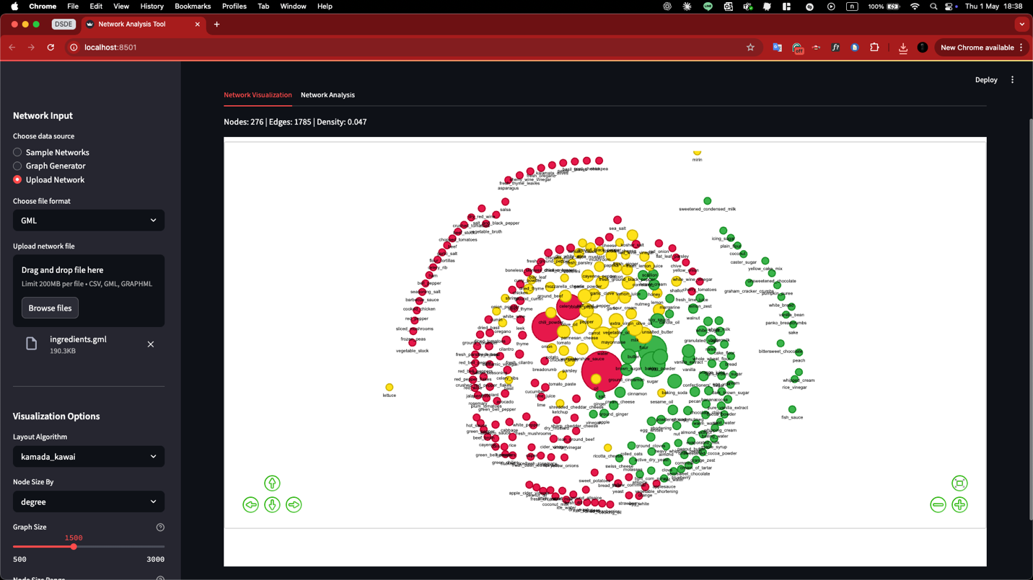

Q: เครือข่าย ingredient มี network model แบบใด รู้ได้อย่างไร

A: Scale free network เพราะดูจาก degree distribution พบว่าเป็นแบบ long tail คือ node ที่มี degree ต่ำ มีจำนวนมาก (เป็นส่วนมาก) และnode ที่มี degree สูง มีจำนวนน้อย (เป็นส่วนน้อย)

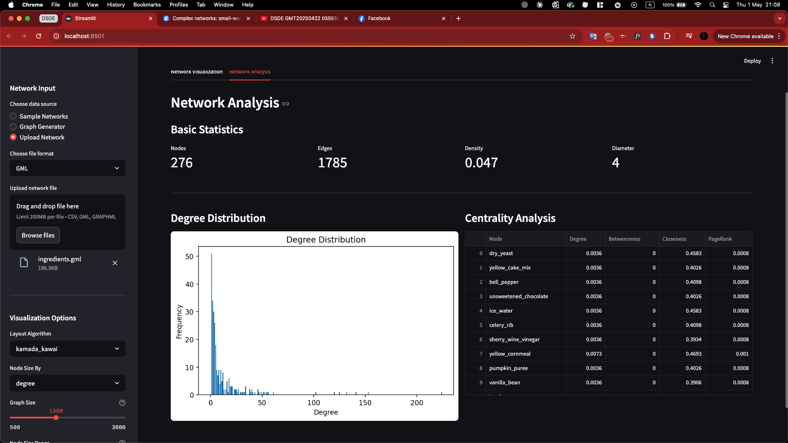

Q: ส่วนประกอบอาหารใดมี centrality สูงที่สุด 3 อันดับแรก เมื่อใช้ centrality measure ต่างๆ

A:

Degree

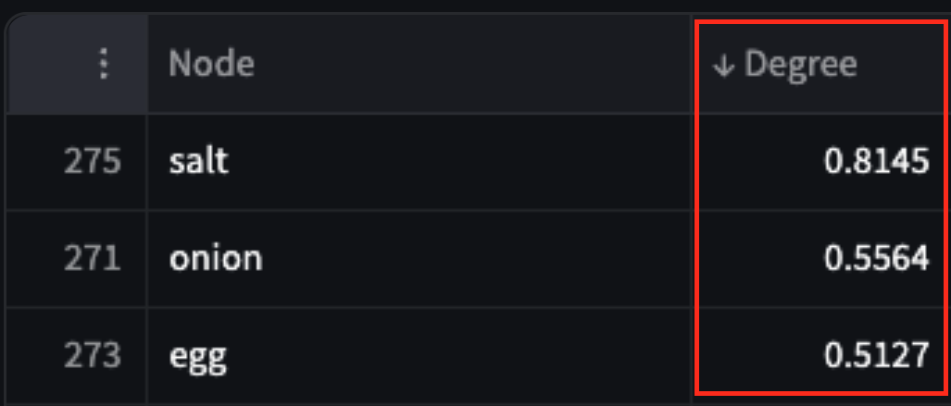

Betweenness

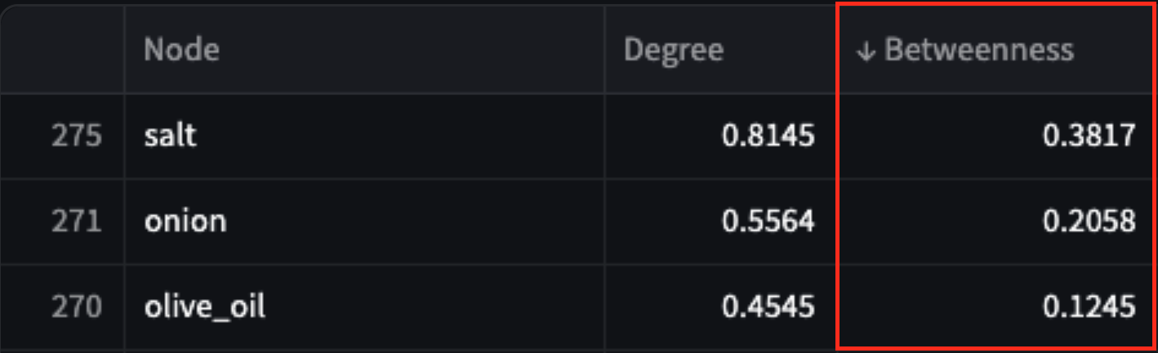

Closeness

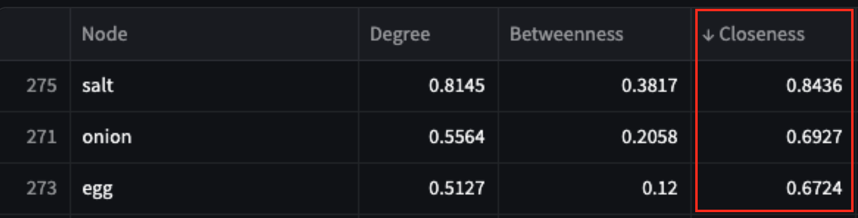

PageRank

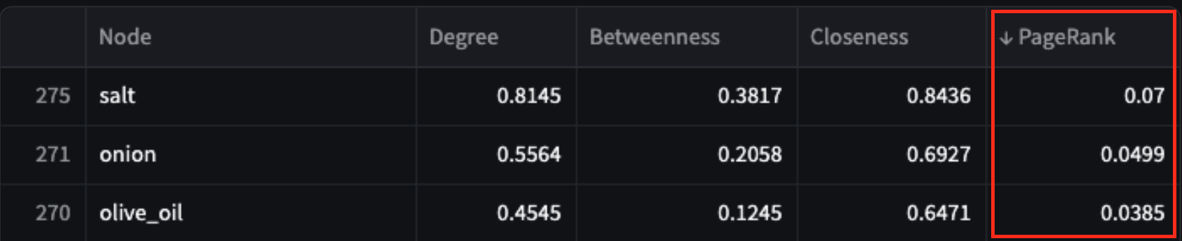

Q: เครือข่าย ingredients มีกี่ community แต่ละ community มีความสอดคล้องกับประเภทอาหารหรือไม่

อย่างไร

A: แบ่งออกเป็น 3 communities คือ เขียว, เหลือง, แดง

* กลุ่มเขียว ส่วนใหญ่เป็นส่วนผสมของขนมหวาน
* กลุ่มเหลือง ส่วนใหญ่เป็นพวกเครื่องปรุง สามารถอยู่ได้ในอาหารหลายประเภท
* กลุ่มแดง มีทั้งผัก เครื่องปรุง เนื้อสัตว์ ซึ่งเป็นส่วนผสมของอาหารที่เป็นของคาว